PODALJŠANO BIVANJE 4.IN 5. RAZRED
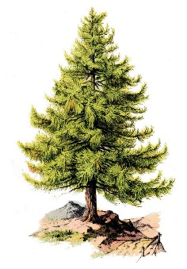
Pripravila: Urška Razingar
- SPREHOD V GOZD - ODTIS LUBJA

Potrebuješ kos papirja in svinčnik. Odpravi se v naravo. Prisloni list papirja na lubje in nato narahlo svinčnik premikaj sem in tja, da dobiš odtis lubja. Ponovi še na drugih drevesih in opazil boš, da ima vsaka vrsta drevesa drugačno lubje.

- LUTKOVNA PREDSTAVA – ŠTIRI ČRNE MRAVLJICE
Imaš rad lutke in lutkovno gledališče. Na spodnji povezavi si lahko ogledaš lutkovno predstavo ŠTIRI ČRNE MRAVLJICE ali izbereš katero drugo lutkovno predstavo Lutkovnega gledališča Ljubljana.

https://vimeo.com/showcase/6866479/video/102036933

- ŽEJNE PAPIRNATE BRISAČKE

Za poskus potrebuješ:
-tri kozarce
-dve jedilni ali tempera barvi
-papirnato brisačo
-vodo

Navodila za delo:
- Tri kozarce postavi v ravno vrsto. Sredinski naj bo prazen, v druga dva pa nalij vodo do tri četrt kozarca.
- V vsak kozarec z vodo kani malo barve (samo toliko, da se voda rahlo obarva).
- Dve papirnati brisači zloži v trak. En konec prve brisače daj v kozarec z obarvano vodo, drugi konec v prazen kozarec. Enako naredi z drugim trakom, le da daš en konec traku v drugi kozarec z obarvano vodo.
- Opazuj, kaj se dogaja. POMEMBNO: poskus bo trajala nekaj časa.

Če bi si poskus rad ogledal na youtubu, imaš tukaj link:
https://www.youtube.com/watch?v=ejS8CLaKpW8

